重庆邮电大学课程实验报告
课程名称 | 数据库 | 班级 | 13901502 | 实验日期 | 2016/11/01
姓名 | 鲁辰羲 | 学号 | 2015214132 | 实验成绩
实验名称 | 实验三 启动SQL Server 2005和建库、表及SQL Server 2005查询设计器  实验四 SQL语言的DDL/SQL语言的DML初步
实  验  目  的  及  要  求 | .1.本次实验了解SQL Server 2008的启动，熟悉如何在SQL Server 2008图形环境下建立数据库和表。学会安装SQL Server 2008的启动和建库、表的操作。  2. SQL Server 2008的查询设计器是一种特别用于交互式执行SQL语句和脚本的极好的工具。  本次实验了解SQL Server 2008查询设计器的启动，熟悉如何在SQL Server 2008查询设计器中建表、插入记录、查询记录。学会SQL Server 2008的查询设计器中建表、插入记录、查询记录。  二. 1.复习用Power Designer 15.3 建立数据库模型  2.掌握DDL语言的CREATE、DROP、ALTER对表、索引、视图的操作  3.体会概念模型到关系模型的转换规则  4.体会主键、外键的作用  5.掌握用SELECT书写简单查询
实  验  环  境 | SQLserver2014  Powerdesigner  windows
实  验  内  容 | 一.1．（1）.用数据库SQL Server 2008的服务管理器启动数据库服务；  （2）.用数据库SQL Server 2008的企业管理器建立一个数据文件名为demo1date、大小50M，日志文件名为demo1log、大小25M的新数据库，该数据库名为Demo1。  （3）．在数据库Demo1上，建立如下所示的表customer：  2. （1）．打开数据库SQL Server 2008的查询设计器，用SQL语言建表student，表结构如下图所示：  （2）．用SQL语言向表student插入如下6条记录：  练习查询语句，查找年龄大于等于20岁，成绩低于500分的记录。  二.  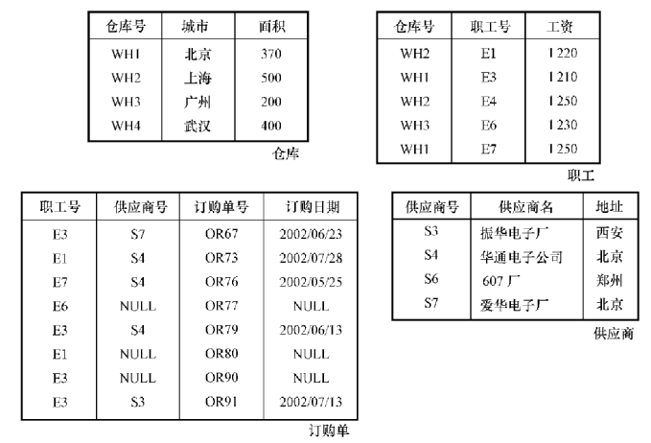  图4-1 订货数据库实例  - 如图4-1所示反映一订购关系实例，根据上图数据间的关系，设计能存储上述信息的数据模型，参照下述2、3步骤。  - 在Power Designer 15.2 中，以上图为基础，抽象出反映上述客观现实的概念模型。  - 然后将概念数据模型生成物理模型（DBMS 选择SQL Server 2005）。  - 体会概念模型到关系模型的转换规则。  - 生成反映上述关系的脚本，在物理模型中单击“Database-> Generate database….”,如下图4-2所示：  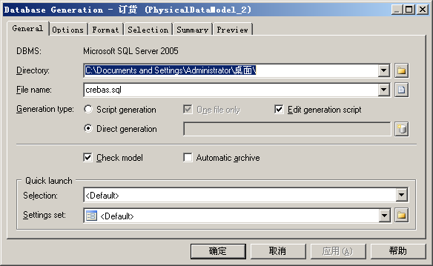  图4-2  “生成类型”可以选择Script generation,单击确定后会显示你的文件目录，单击Edit ,可以看到生成的脚本信息。也可以选择Derect generation，确定后可直接弹出脚本信息。  6．生成表，表间约束关系（外键），可在查询设计器中完成。  7. 参照图4-1为每一个表录入数据。  注意：录入数据时注意体会完整性约束的含义。  8．在查询设计器中完成以下简单查询  1)从职工关系中检索所有工资值。  2)检索仓库关系中的所有元组。  3)检索工资多于1230元的职工号。  4)检索哪些仓库有工资多于1210元的职工。  5)给出在仓库WH1或WH2工作，并且工资少于1250元的职工号。  6)检索出工资在1220元到1240元范围内的职工信息。  7)从供应商关系中检索出全部公司的信息（不要工厂或其他供应商的信息）。  8)找出不在北京的全部供应商信息。  9)找出尚未确定供应商的订购单。  10)列出已经确定了供应商的订购单信息。
  字段名 | 类型 | 长度 | 含义
  customid | varchar | 17 | 顾客编号
  name | varchar | 10 | 姓名
  sex | varchar | 2 | 性别
  age | int | 4 | 年龄
  xfg | dec | 10,2 | 消费金额
  address | varchar | 50 | 地址
  memo | varchar | 100 | 备注
  字段名 | 类型 | 长度 | 含义
  id | varchar | 17 | 学生编号
  name | varchar | 10 | 姓名
  sex | varchar | 2 | 性别
  age | integer |  | 年龄
  score | numeric | 6,2 | 总成绩
  A0001 | 赵一 | 男 | 20 | 580.00
  B0002 | 钱二 | 女 | 19 | 540.00
  C0003 | 孙三 | 男 | 21 | 555.50
  D0004 | 李四 | 男 | 22 | 480．00
  E0005 | 周五 | 女 | 20 | 495.50
  F0006 | 吴六 | 男 | 19 | 435.00
算  法  描  述  及  实  验  步  骤 | 实验三1：  1．用数据库SQL Server 2014的服务管理器启动数据库服务。  2．用数据库SQL Server 2014的企业管理器建立一个数据文件名为demodata、大小50M，日志文件名为demolog、大小25M的新数据库，该数据库名为Demo。  3．在数据库Demo上，建立表customer。  实验三2：  1、在“SQL Server Management Studio Express ”管理界面，单击“新建查询(N)”工具栏。  2、在查询设计器中test建立表student1  3、查询设计器中向表添加数据  4、从表中查询数据：查找年龄大于等于20岁，成绩低于500分的记录。  实验四：  1.ER图  2.cdm转pdm并设置外键  3.生成数据库脚本  4.生成数据库并添加数据  5.各种查询结果
调  试  过  程  及  实  验  结  果 | 实验三1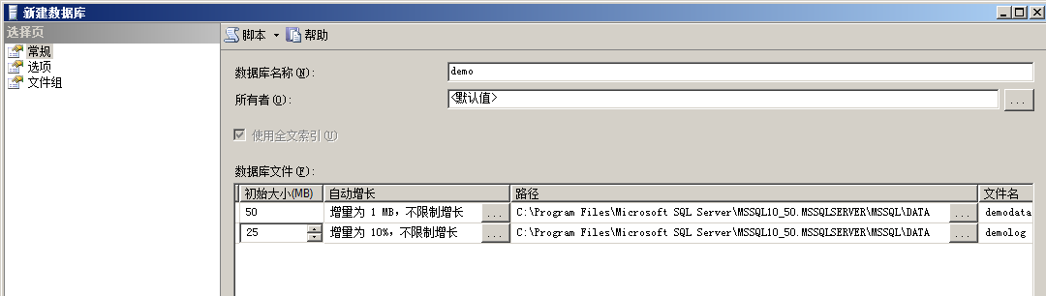  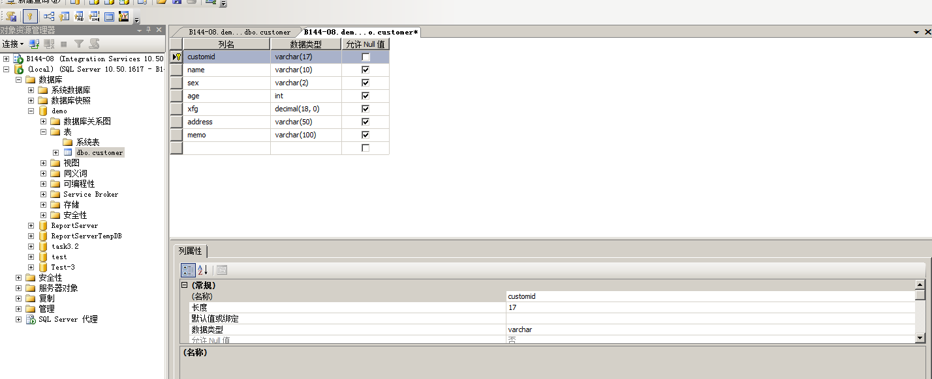  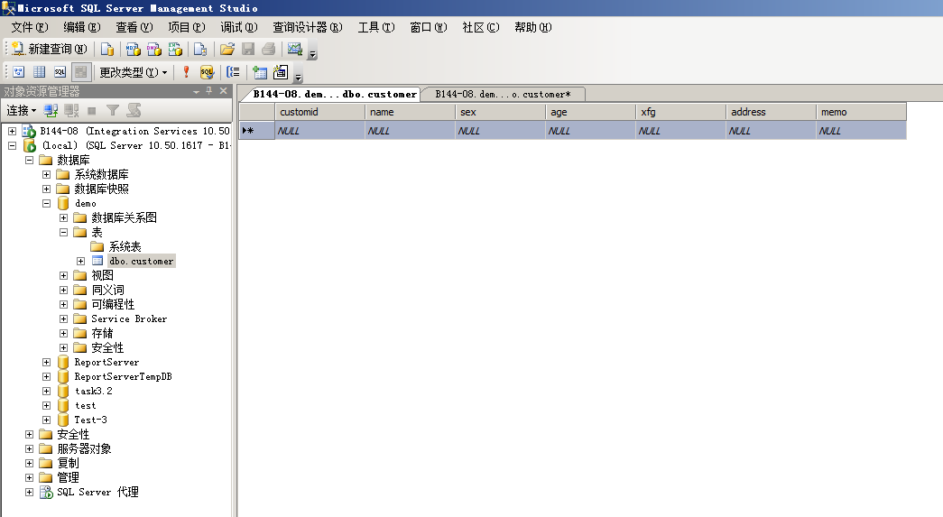  实验三2  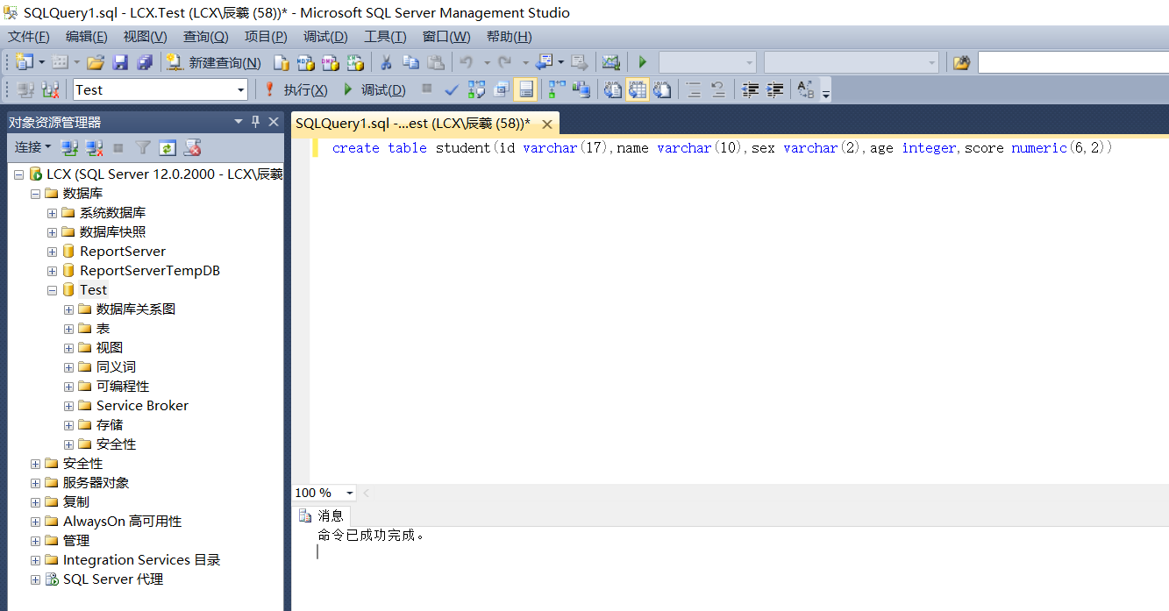  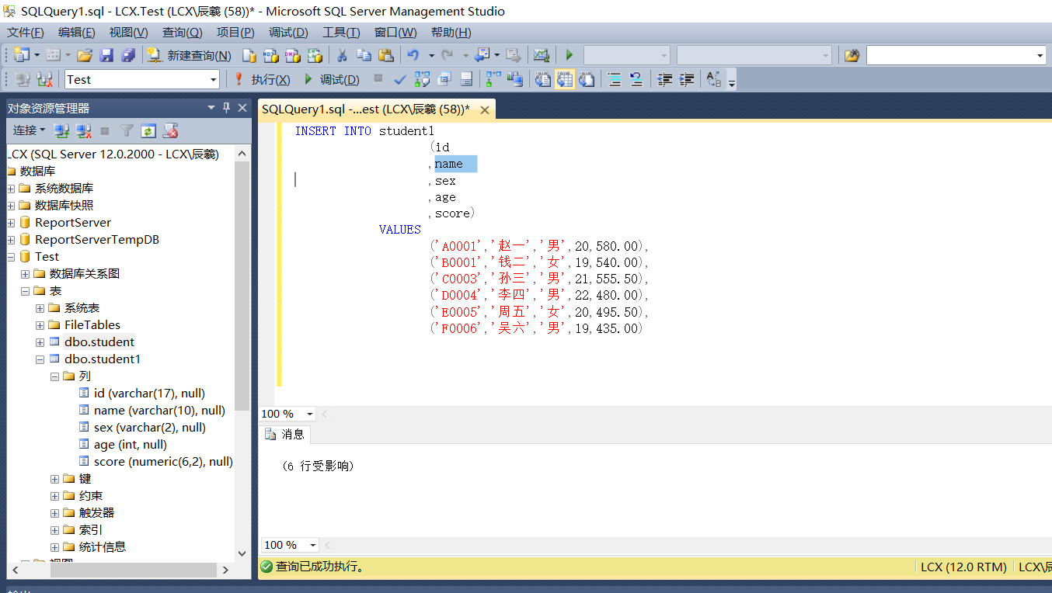  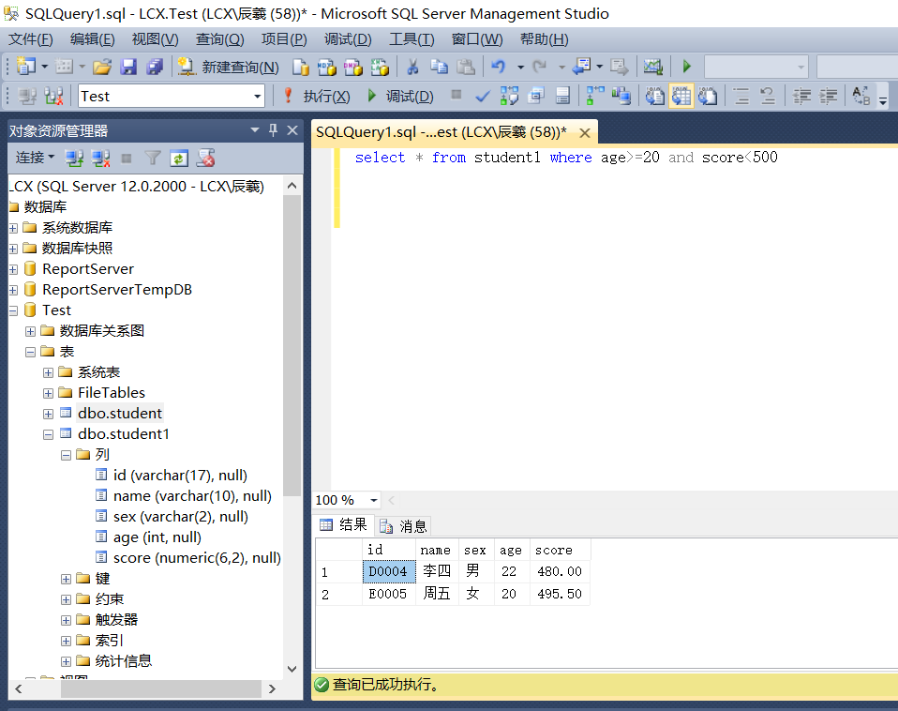  实验四：  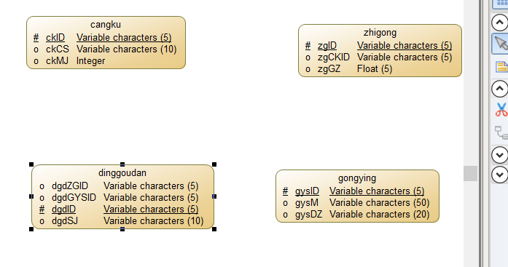  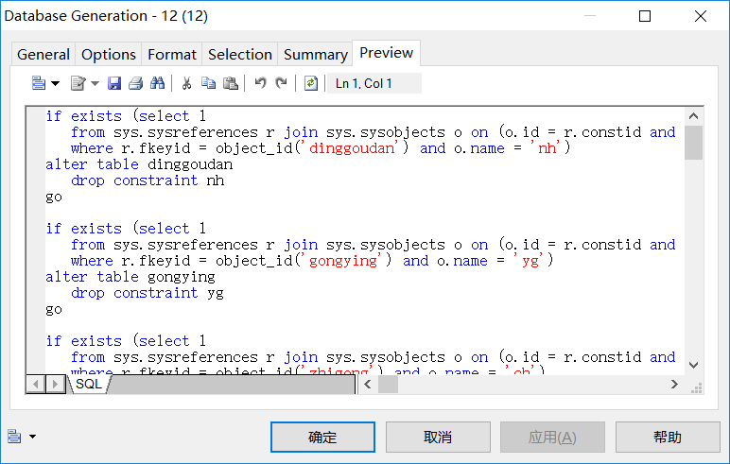  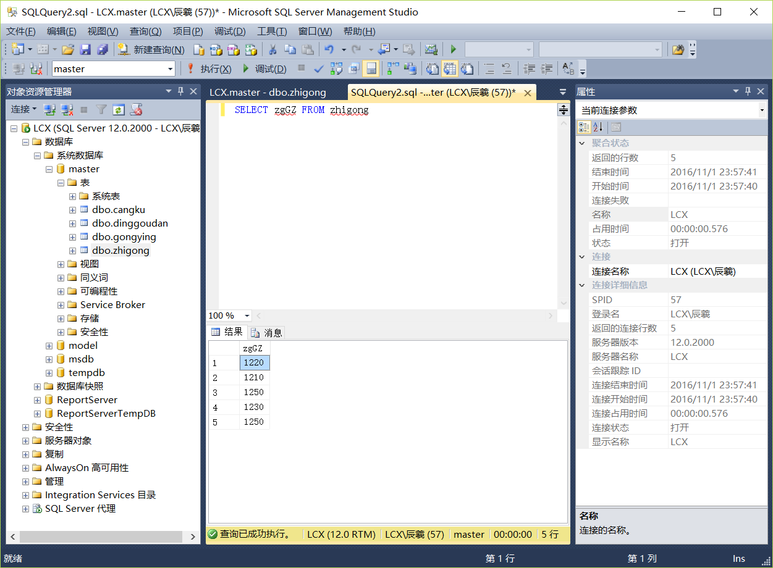  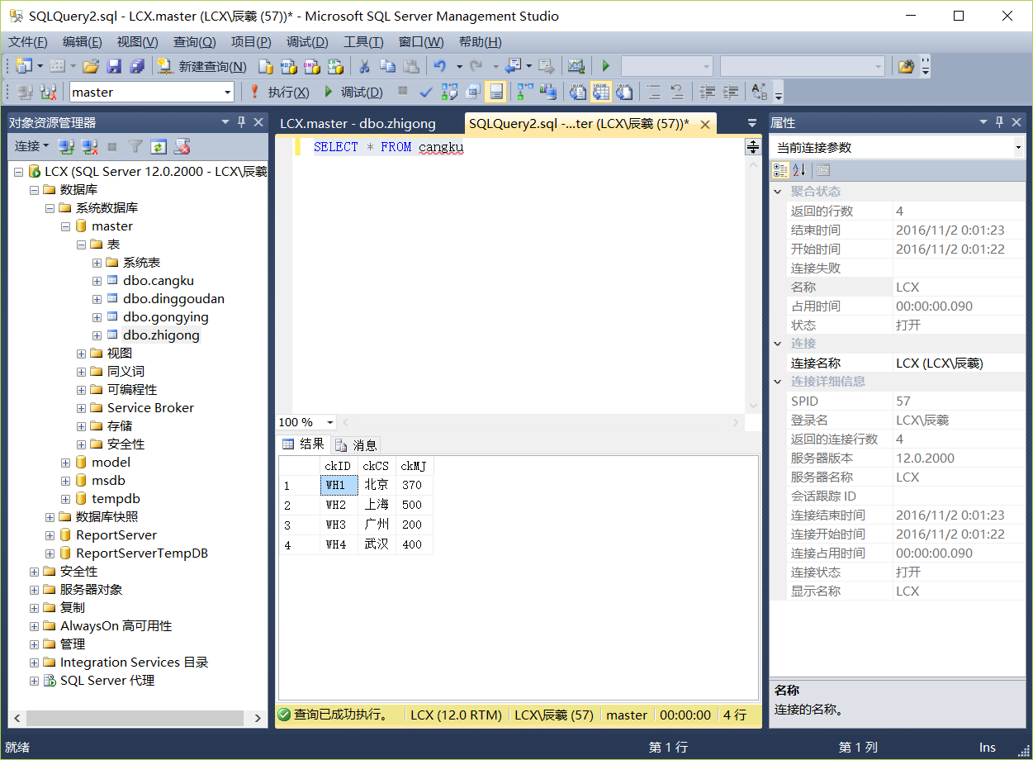  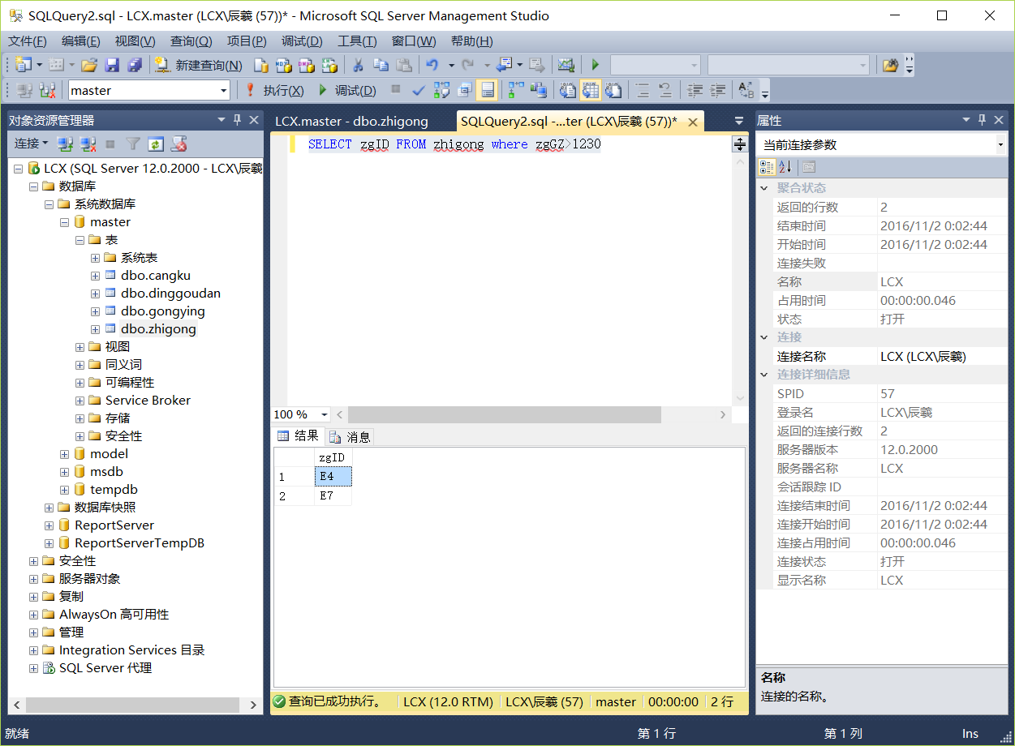  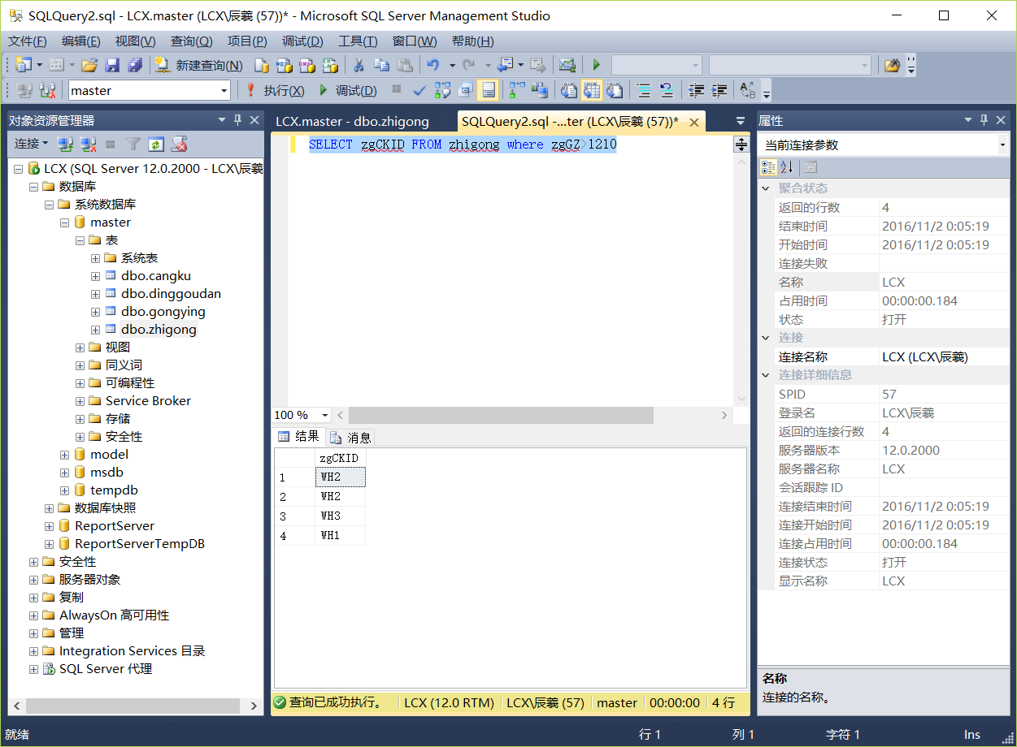  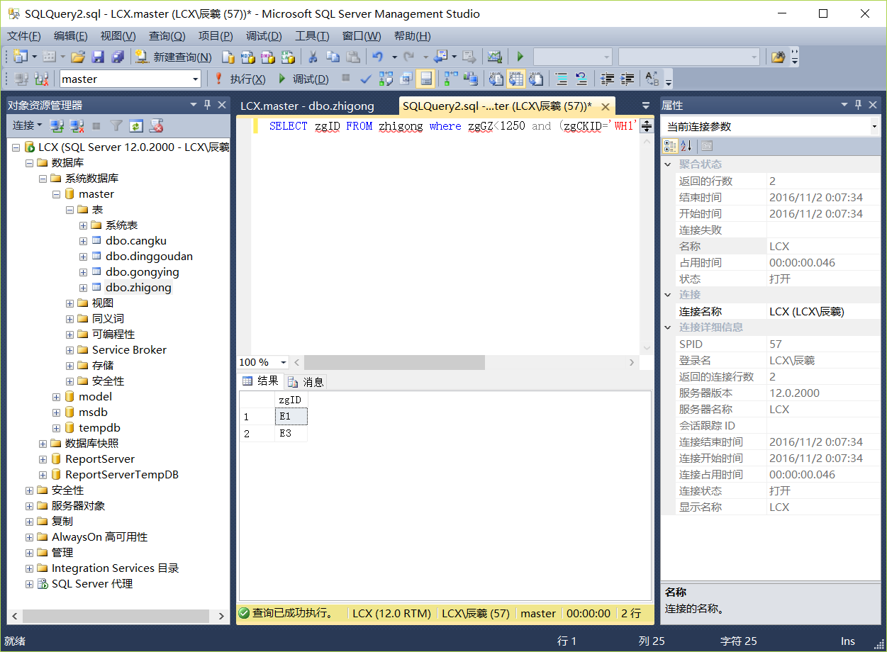  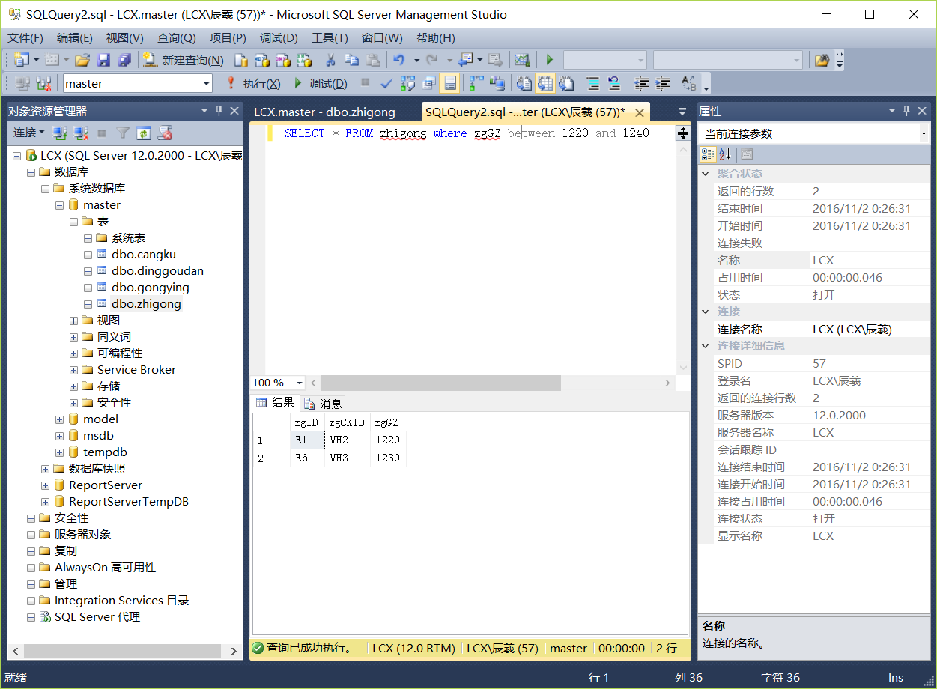  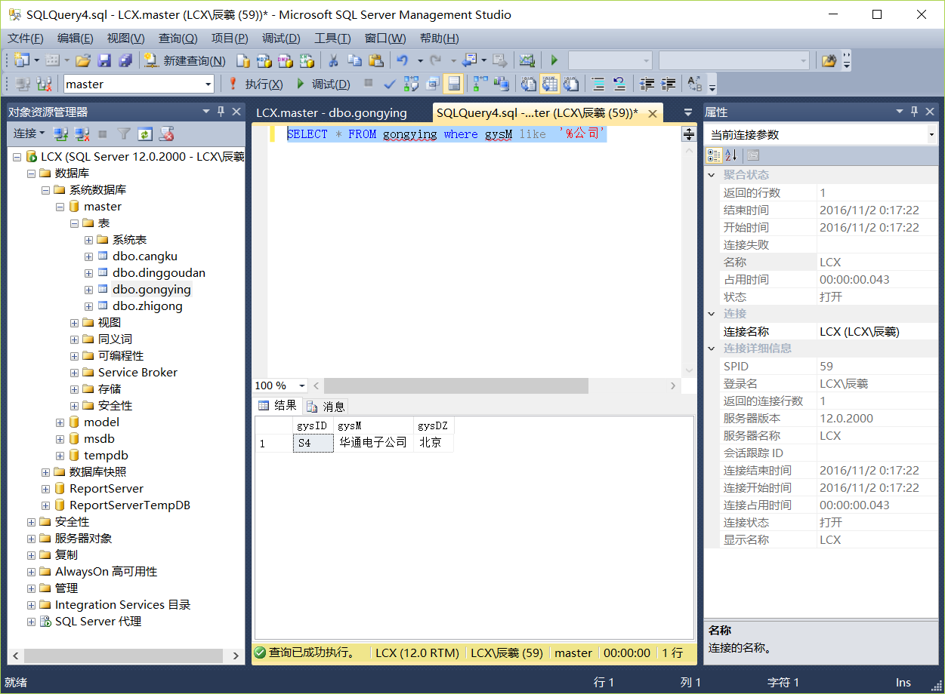  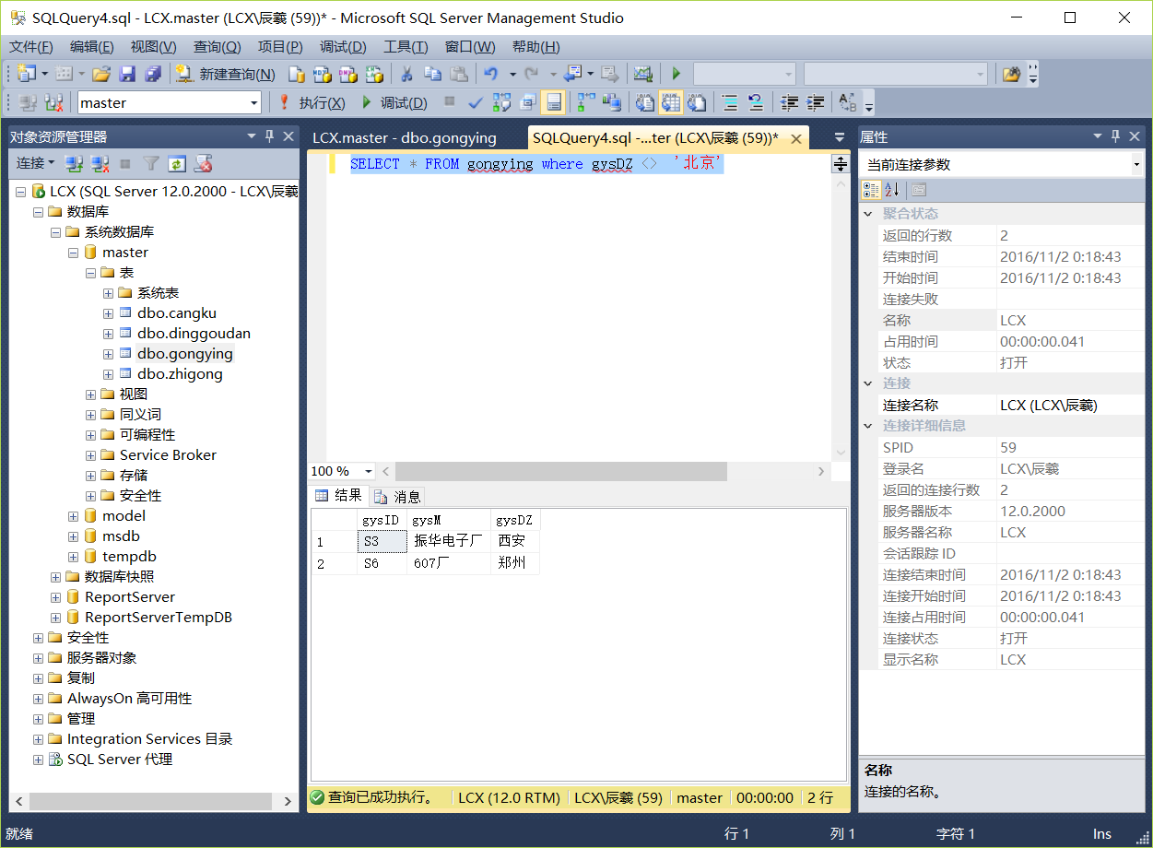  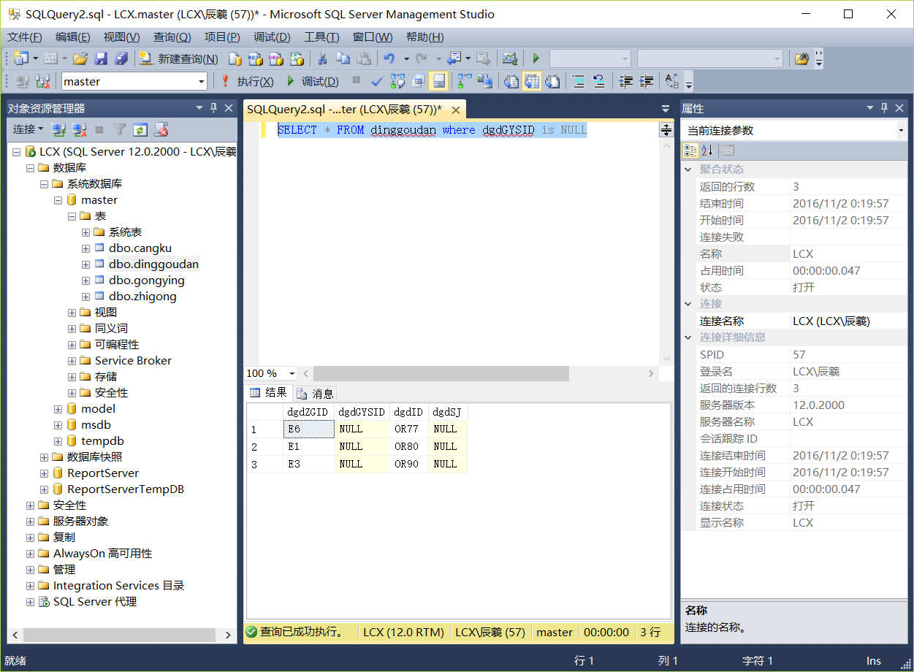  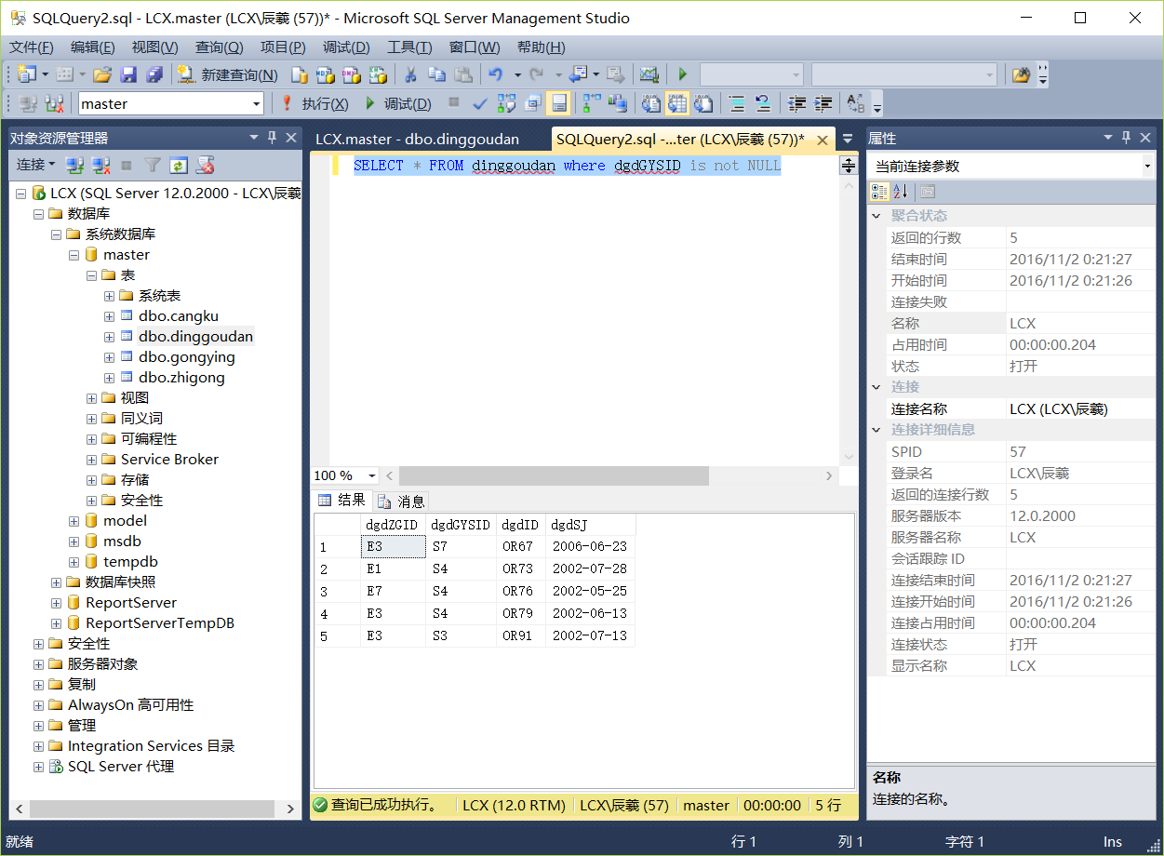
总  结 | - 直接用SQL语句对表格进行创建，增加，查询的时候记得要删除上一个操作的所有代码。不然会报错：xxx项目已存在。  - 课下没完成的要及时动手巩固才能在记忆新鲜的时候记住知识。  - 看似高大上的技术，只要动手做就不会难到没边。  - 做的过程中一定要仔细思考，大胆假设，勇于尝试，坚持不懈。这样遇到问题才能迎刃而解。
附  录 | （源程序清单）

